
INGENIERÍA EN INTELIGENCIA ARTIFICIAL
DOCUMENTO DE INTELIGENCIA ARTIFICIAL
DESARROLLO DE UN SISTEMA DE VISIÓN ARTIFICIAL BASADO EN LA ARQUITECTURA YOLOv5 PARA LA DETECCIÓN Y LOCALIZACIÓN DE PATOLOGÍAS BUCODENTALES EN ENTORNOS DE ESCASOS RECURSOS

Docente: Jaldin Torrico Edgar
Estudiante: José Alfredo Zambrana
Carrera: Ingeniería en Inteligencia Artificial

Santa Cruz - Bolivia
Noviembre, 2025

1.- INDICE
1.- INDICE 2
2. INTRODUCCIÓN 4
3. PLANTEAMIENTO DEL PROBLEMA 6
3.1. Descripción de la Realidad Problemática 6
3.2. Formulación del Problema 6
3.3. Justificación de la Investigación 6
4. OBJETIVOS DE LA INVESTIGACIÓN 7
4.1. Objetivo General 7
4.2. Objetivos Específicos 7
5. MARCO TEÓRICO Y CONCEPTUAL 8
5.1. Inteligencia Artificial Aplicada al Diagnóstico Médico (CADx) 8
5.2. Aprendizaje Profundo (Deep Learning) y Redes Neuronales Convolucionales 8
5.3. Evolución del Paradigma: De la Clasificación a la Detección de Objetos 9
5.4. Arquitectura YOLO (You Only Look Once) 10
5.5. Especificidades de la Arquitectura YOLOv5 10
5.6. Consideraciones sobre la Anotación de Datos (Data Annotation) 11
5.7. Métricas de Evaluación en Visión Computacional 12
6. METODOLOGÍA 12
6.1. Diseño de la Investigación 12
6.2. Fase 1: Construcción y Curaduría del Dataset 13
6.3. Fase 2: Anotación de Datos (Data Annotation) 13
6.4. Fase 3: Configuración del Entrenamiento (Training Setup 14
6.5. Fase 4: Aumento de Datos (Data Augmentation) 14
7. RESULTADOS Y DISCUSIÓN 15
7.1. Análisis Exploratorio de las Clases (Labels) 15
7.2. Evaluación de la Confusión del Modelo 16
7.3. Curvas de Rendimiento 17
7.3.1. Curva de Precisión (Precision-Confidence Curve) 17
7.3.2. Curva de Exhaustividad (Recall-Confidence Curve) 18
7.3.3. Curva F1-Score 19
7.4. Métrica Global: Precisión Media (mAP) 20
8. CONCLUSIONES 21
9. RECOMENDACIONES 21
10. BIBLIOGRAFÍA 21
10.1. Referencias Técnicas (Inteligencia Artificial y Visión por Computadora) 21
10.2. Referencias de Aplicación (IA en Odontología y Medicina) 22
10.3. Referencias Contextuales y Normativa (Bolivia y Salud Pública) 23
ANEXOS 24

2. INTRODUCCIÓN
La salud bucodental es un componente integral e indivisible del bienestar general del individuo, influyendo directamente en funciones vitales como la alimentación, la fonación y la interacción social. Sin embargo, a pesar de los avances significativos en las ciencias odontológicas modernas, existe una brecha alarmante en el acceso a servicios de salud especializados, particularmente en países en vías de desarrollo. En el contexto boliviano, esta disparidad se manifiesta con mayor agudeza entre los centros urbanos y las comunidades rurales o periurbanas, donde la carencia de infraestructura sanitaria, la escasez de profesionales odontólogos y las barreras geográficas y económicas limitan drásticamente las posibilidades de diagnóstico temprano y prevención.
La falta de atención oportuna conlleva a que patologías prevenibles y tratables en sus estadios iniciales, como la caries dental o la gingivitis, evolucionen hacia cuadros clínicos complejos que resultan en dolor crónico, pérdida de piezas dentales y una carga económica insostenible para las familias afectadas. Ante este escenario, la tecnología emerge como un vector crucial para democratizar el acceso a la salud. Específicamente, la Inteligencia Artificial (IA) y el campo de la Visión por Computadora (Computer Vision) han experimentado una revolución sin precedentes gracias al desarrollo del Aprendizaje Profundo (Deep Learning).
Mientras que las primeras aplicaciones de IA en medicina se centraban en la clasificación binaria de imágenes (determinar la presencia o ausencia de una enfermedad), las necesidades clínicas actuales exigen herramientas más sofisticadas capaces no solo de identificar la patología, sino de localizarla con precisión anatómica. En este sentido, los modelos de Detección de Objetos representan un avance cualitativo superior frente a los clasificadores tradicionales. Estos modelos permiten analizar una escena compleja —como una cavidad bucal con múltiples piezas dentales— e identificar simultáneamente diversas afecciones, delimitando su extensión y ubicación exacta.
El presente proyecto de investigación se centra en el diseño, entrenamiento y validación de un sistema de detección de objetos basado en la arquitectura YOLOv5 (You Only Look Once version 5). Esta arquitectura de red neuronal convolucional ha sido seleccionada por su equilibrio óptimo entre velocidad de inferencia y precisión, características indispensables para su despliegue en entornos con recursos computacionales limitados. A diferencia de enfoques que dependen de la transferencia de aprendizaje (Transfer Learning) sobre bases de datos genéricas, esta investigación aborda el desafío técnico de entrenar el modelo desde cero (training from scratch), utilizando un conjunto de datos especializado y anotado manualmente bajo supervisión experta.
El sistema propuesto tiene la capacidad de detectar y localizar cinco tipos de afecciones bucales prevalentes: Caries, Gingivitis, Cálculos dentales, Úlceras bucales y Decoloración dental. Al automatizar el reconocimiento visual de estas patologías mediante imágenes capturadas por dispositivos móviles convencionales, se busca proveer una herramienta de triaje y apoyo diagnóstico escalable, orientada a fortalecer los programas de salud pública y telemedicina en las regiones más desatendidas del país.
3. PLANTEAMIENTO DEL PROBLEMA
3.1. Descripción de la Realidad Problemática
La situación de la salud oral en zonas rurales de Bolivia se caracteriza por un acceso limitado y desigual. Los centros de salud de primer nivel en áreas dispersas a menudo carecen de unidades odontológicas completas o de personal especializado permanente. Esta realidad obliga a los pacientes a recorrer largas distancias hacia las capitales departamentales para recibir atención, lo que implica costos de transporte y tiempo que muchas familias no pueden asumir. Como consecuencia, la consulta odontológica se posterga indefinidamente hasta que la patología se convierte en una urgencia médica.
Desde una perspectiva técnica, el diagnóstico odontológico tradicional depende exclusivamente de la inspección visual presencial realizada por un experto. No existen en el medio local herramientas tecnológicas validadas que permitan realizar un tamizaje masivo o una autoevaluación guiada confiable. Si bien existen aplicaciones móviles de salud, la mayoría carece de inteligencia artificial integrada o se limita a cuestionarios básicos que no analizan la evidencia clínica visual. Además, los pocos modelos de IA existentes en la literatura suelen enfocarse en radiografías (imágenes en escala de grises), dejando de lado el análisis de fotografías intraorales a color (RGB), que son el insumo más accesible y económico para un diagnóstico remoto preliminar.
3.2. Formulación del Problema
Ante la necesidad crítica de mejorar los mecanismos de detección temprana y considerando el potencial de las nuevas tecnologías, se formula la siguiente interrogante de investigación:
¿Es posible desarrollar un modelo de visión artificial basado en redes neuronales convolucionales (arquitectura YOLOv5) que logre detectar y localizar espacialmente afecciones bucales comunes con una precisión clínica aceptable, a partir de imágenes RGB capturadas por dispositivos móviles, para su aplicación como herramienta de asistencia diagnóstica en zonas rurales?
3.3. Justificación de la Investigación
- Justificación Social: El proyecto responde a una necesidad urgente de salud pública. Al dotar a promotores de salud, enfermeros o a los propios pacientes de una herramienta capaz de identificar signos de alarma en la cavidad bucal, se facilita la derivación oportuna al especialista. Esto tiene un impacto directo en la reducción de la pérdida dental prematura y en la disminución de costos de tratamientos complejos para la población vulnerable.
- Justificación Tecnológica y Científica: Esta investigación aporta al campo de la Inteligencia Artificial aplicada a la medicina al abordar el problema desde la detección de objetos en lugar de la clasificación simple. El entrenamiento de la red YOLOv5 desde cero (from scratch) durante 300 épocas, sin utilizar pesos pre-entrenados en dominios no médicos, permite evaluar la capacidad de la red para aprender características biomédicas exclusivas (texturas de esmalte, patrones de inflamación gingival) sin el sesgo de datos genéricos. Asimismo, la creación de un dataset propio, anotado manualmente con herramientas como CVAT y validado por expertos, constituye un aporte valioso a la comunidad científica local.
- Justificación Práctica: La elección de YOLOv5 se justifica por su arquitectura ligera y rápida, lo que viabiliza su futura implementación en aplicaciones móviles que no requieran conexión constante a internet ni hardware de alto rendimiento, características esenciales para la operatividad en zonas rurales de Bolivia.
4. OBJETIVOS DE LA INVESTIGACIÓN
4.1. Objetivo General
Desarrollar, entrenar y validar un modelo de visión artificial basado en la arquitectura de red neuronal convolucional YOLOv5, capaz de detectar y localizar espacialmente cinco tipos de patologías bucodentales (Caries, Gingivitis, Cálculos dentales, Úlceras bucales y Decoloración dental) en imágenes RGB, para su implementación como herramienta de apoyo al diagnóstico en entornos con acceso limitado a servicios de salud odontológica.
4.2. Objetivos Específicos
Para dar cumplimiento al objetivo general, se establecen las siguientes metas operativas:
- Conformar y curar un dataset especializado, recopilando imágenes intraorales representativas y realizando un proceso de anotación manual (data annotation) asistido por la herramienta CVAT, delimitando mediante cajas envolventes (bounding boxes) las regiones de interés patológico.
- Validar la calidad clínica de los datos mediante la supervisión de un experto odontólogo, asegurando que las etiquetas asignadas a las lesiones (Ground Truth) correspondan con diagnósticos médicos precisos y no con artefactos visuales.
- Entrenar la red neuronal YOLOv5 desde cero (training from scratch), configurando una arquitectura libre de pesos pre-entrenados ajenos al dominio médico, ejecutando un ciclo de aprendizaje de 300 épocas y aplicando técnicas de aumento de datos (Data Augmentation) para garantizar la generalización del modelo.
- Evaluar el rendimiento del sistema de detección utilizando métricas cuantitativas estándar en visión por computadora, específicamente la Precisión Media (mAP@0.5), la Exhaustividad (Recall) y el Puntaje F1 (F1-Score), analizando la matriz de confusión para identificar patrones de error entre clases.

5. MARCO TEÓRICO Y CONCEPTUAL
5.1. Inteligencia Artificial Aplicada al Diagnóstico Médico (CADx)
La aplicación de la Inteligencia Artificial (IA) en medicina ha dado lugar a los sistemas de Diagnóstico Asistido por Computadora (CADx - Computer-Aided Diagnosis). A diferencia de la automatización tradicional, estos sistemas no siguen reglas estáticas programadas por un humano (sistemas expertos), sino que emplean algoritmos de Aprendizaje Automático (Machine Learning) capaces de identificar patrones complejos no lineales en datos biológicos.
En el contexto de la Odontología 4.0, la digitalización de la práctica clínica ha permitido la acumulación masiva de datos de imagen (radiografías, tomografías CBCT y fotografías intraorales). Sin embargo, la interpretación de estas imágenes sigue siendo subjetiva y dependiente de la experiencia del clínico, con tasas de error humano documentadas por fatiga o sesgo cognitivo. La IA surge aquí como una herramienta de "segunda opinión" objetiva, capaz de procesar píxeles y extraer biomarcadores visuales imperceptibles o difusos para el ojo humano, democratizando el acceso a diagnósticos de alta precisión en zonas donde no existen especialistas.
5.2. Aprendizaje Profundo (Deep Learning) y Redes Neuronales Convolucionales
Dentro del Machine Learning, el Aprendizaje Profundo (Deep Learning) representa el estado del arte en visión artificial. Su unidad fundamental es la Red Neuronal Convolucional (CNN - Convolutional Neural Network).
A diferencia de las redes neuronales densas (Perceptrón Multicapa) que tratan la entrada como un vector plano de números, las CNN preservan la estructura espacial de la imagen. Su funcionamiento se basa en tres operaciones matemáticas sucesivas:
- Convolución (Convolution): Es el núcleo del proceso. Un filtro o kernel (una matriz pequeña de pesos, ej. 3x3) se desliza sobre la imagen de entrada realizando el producto punto con los píxeles subyacentes. Este proceso genera Mapas de Características (Feature Maps). En las primeras capas, la red aprende a detectar características de bajo nivel (bordes verticales, cambios de color, texturas rugosas); en las capas profundas, combina estas características para reconocer estructuras complejas (forma de un diente, patrón de inflamación gingival).
- No Linealidad (Activation Functions): Se aplican funciones como ReLU (Rectified Linear Unit) o SiLU (Sigmoid Linear Unit) para introducir no linealidad en el modelo, permitiendo que la red aprenda funciones complejas y no solo combinaciones lineales de los datos.
- Submuestreo (Pooling): Operaciones como Max Pooling reducen la dimensionalidad espacial de los mapas de características, conservando la información más relevante y reduciendo el coste computacional y el riesgo de sobreajuste (Overfitting).
5.3. Evolución del Paradigma: De la Clasificación a la Detección de Objetos
Uno de los aspectos críticos de esta investigación es la transición del paradigma de clasificación al de detección.
- Clasificación de Imágenes (Image Classification): Modelos como ResNet o VGG toman una imagen y devuelven una probabilidad de clase (ej. "Caries: 85%"). Este enfoque es insuficiente en odontología clínica porque una imagen intraoral suele contener múltiples dientes y tejidos blandos. Saber que "hay caries" sin saber en qué pieza dental o en qué superficie se encuentra carece de utilidad terapéutica directa.
- Detección de Objetos (Object Detection): Este paradigma es un problema multitarea que combina Clasificación + Regresión de Coordenadas. El modelo no solo identifica la clase, sino que predice cuatro valores continuos $(x, y, w, h)$ que definen una Caja Delimitadora (Bounding Box) alrededor de la lesión. Esto permite:
  - Multi-instancia: Detectar 3 caries y 2 zonas de gingivitis en la misma foto.
  - Contextualización: Ubicar la lesión en el espacio anatómico.
  - Estimación de Gravedad: El tamaño de la caja (bounding box) puede correlacionarse con la extensión de la patología (ej. una úlcera pequeña vs. una extensa).
5.4. Arquitectura YOLO (You Only Look Once)
Los algoritmos de detección de objetos se dividen históricamente en dos familias:
- Detectores de Dos Etapas (Two-Stage Detectors): Como R-CNN y Faster R-CNN. Primero generan propuestas de regiones donde podría haber un objeto y luego clasifican esas regiones. Son muy precisos pero lentos computacionalmente.
- Detectores de Una Etapa (One-Stage Detectors): Como YOLO y SSD. Realizan la predicción de cajas y clases en una sola pasada de la red (forward pass).
YOLO revolucionó el campo al tratar la detección como un problema de regresión único. Divide la imagen en una cuadrícula (grid) de $S \times S$. Cada celda de la cuadrícula es responsable de predecir $B$ cajas delimitadoras y los puntajes de confianza para esas cajas. Si el centro de un objeto cae en una celda, esa celda es responsable de detectarlo.
5.5. Especificidades de la Arquitectura YOLOv5
Para este proyecto se seleccionó YOLOv5, implementado en el marco de trabajo PyTorch. Aunque existen versiones posteriores, YOLOv5 mantiene el mejor equilibrio entre estabilidad, facilidad de entrenamiento y velocidad de inferencia para dispositivos móviles (Edge AI). Su arquitectura se compone de tres bloques fundamentales:
- Backbone (Columna Vertebral): CSPDarknet
YOLOv5 utiliza una red CSPDarknet (Cross Stage Partial Network) como extractor de características. La innovación clave es que divide el mapa de características de la capa base en dos partes y luego las fusiona mediante una jerarquía de transición. Esto reduce la cantidad de cálculo redundante y mejora el flujo de gradientes durante el entrenamiento (Backpropagation), permitiendo que la red aprenda texturas dentales sutiles sin saturarse.
- Neck (Cuello): PANet (Path Aggregation Network)
El "cuello" de la red conecta el extractor de características con la capa de salida. YOLOv5 emplea PANet, que mejora el flujo de información. En odontología, las lesiones varían enormemente en tamaño (una caries incipiente es minúscula, una gingivitis generalizada es grande). PANet utiliza pirámides de características (Feature Pyramids) para asegurar que el modelo detecte objetos con alta precisión independientemente de su escala.
- Head (Cabeza): YOLO Layer
Es la capa final que genera las predicciones. Produce vectores de salida con las coordenadas de las cajas, los puntajes de objetividad y las probabilidades de clase para tres escalas diferentes (grande, mediano, pequeño).
Optimizaciones de Entrenamiento en YOLOv5:
- Mosaic Data Augmentation: Esta técnica, nativa de YOLOv4/v5, mezcla 4 imágenes de entrenamiento en una sola durante el aprendizaje. Esto tiene un efecto crucial: permite que el modelo aprenda a detectar objetos fuera de su contexto habitual y mejora significativamente la detección de objetos pequeños (como caries incipientes), reduciendo la necesidad de grandes lotes (batch sizes) en la GPU.
- Auto-Anchor: Antes de entrenar, el algoritmo analiza las dimensiones de las cajas delimitadoras del dataset personalizado (las etiquetas reales de caries, úlceras, etc.) y recalcula las dimensiones de las "Cajas Ancla" (Anchor Boxes) iniciales para que se adapten mejor a la morfología de las patologías dentales, acelerando la convergencia del modelo.
5.6. Consideraciones sobre la Anotación de Datos (Data Annotation)
En el aprendizaje supervisado, el modelo es tan bueno como los datos con los que se entrena (Garbage In, Garbage Out). La Anotación de Datos es el proceso de etiquetado manual que establece la "Verdad Terrestre" (Ground Truth).
Para este estudio, se utilizó CVAT (Computer Vision Annotation Tool). El etiquetado no fue meramente técnico, sino clínico. Se definieron criterios estrictos de inclusión/exclusión:
- Caries: Se etiquetaron solo cavitaciones visibles o sombras oscuras dentinarias compatibles con lesión cariosa, excluyendo manchas por tinción extrínseca o amalgamas.
- Gingivitis: Se delimitó la zona de encía marginal con eritema (enrojecimiento) o edema (inflamación), diferenciándola de la encía sana color rosa coral.
La validación por expertos es un paso metodológico obligatorio para reducir la variabilidad inter-observador y asegurar que el modelo aprenda patrones patológicos reales.
5.7. Métricas de Evaluación en Visión Computacional
La evaluación de un detector de objetos requiere métricas más complejas que la simple "exactitud" (accuracy).
- Intersección sobre Unión (IoU - Intersection over Union): Es una métrica geométrica. Mide el área de superposición entre la caja predicha y la caja real dividida por el área de su unión.
Define qué cuenta como un "acierto". Típicamente, si IoU > 0.5, se considera Verdadero Positivo.
- Matriz de Confusión en Detección: A diferencia de clasificación, aquí se introduce el concepto de "Background" (Fondo).
  - FN (Falso Negativo): El modelo no detectó una caries que sí existía.
  - FP (Falso Positivo): El modelo detectó una caries donde solo había una mancha o tejido sano (Background).
- Precisión Media (mAP - Mean Average Precision): Es el estándar de oro. Se calcula integrando el área bajo la curva de Precisión-Recall (PR Curve) para cada clase y luego promediando.
  - mAP@0.5: Considera aciertos si el IoU es al menos 0.5. Es la métrica principal usada en este estudio para validar la utilidad clínica general.
  - mAP@0.5:0.95: Promedia el mAP sobre múltiples umbrales de IoU (de 0.5 a 0.95). Es una métrica más estricta que premia la "exactitud milimétrica" de la caja.
6. METODOLOGÍA
6.1. Diseño de la Investigación
La presente investigación se enmarca en un enfoque cuantitativo de tipo experimental. Se manipulan variables independientes relacionadas con la configuración de la red neuronal (arquitectura YOLOv5, hiperparámetros de entrenamiento, estrategias de aumento de datos) para observar su impacto en las variables dependientes, constituidas por las métricas de rendimiento de detección (Precisión, Recall, mAP). El diseño es transversal, ya que la recolección y análisis de datos se realizan en un periodo de tiempo determinado.
6.2. Fase 1: Construcción y Curaduría del Dataset
La calidad del modelo predictivo depende intrínsecamente de los datos suministrados. Dado que no existen datasets públicos masivos y validados para detección de objetos en odontología con las clases específicas requeridas para el contexto boliviano, se procedió a la construcción de un conjunto de datos propio.
- Recolección: Se recopilaron imágenes digitales en formato RGB (Red, Green, Blue) provenientes de repositorios académicos de acceso abierto (open source) y bancos de imágenes odontológicas.
- Criterios de Inclusión y Exclusión:
  - Inclusión: Fotografías intraorales con buena iluminación, enfoque nítido en la zona de interés y presencia visible de al menos una de las 5 patologías objetivo.
  - Exclusión: Radiografías (escala de grises), imágenes con presencia excesiva de instrumental quirúrgico que obstruya la visión, o fotografías desenfocadas (blur) que impidan una delimitación precisa de los bordes.
6.3. Fase 2: Anotación de Datos (Data Annotation)
Esta fase constituyó el componente más crítico del preprocesamiento. A diferencia de la clasificación, donde se etiqueta la imagen completa, la detección requiere la definición de coordenadas espaciales.
- Herramienta: Se utilizó CVAT (Computer Vision Annotation Tool), una plataforma web robusta para anotación de imágenes.
- Protocolo de Etiquetado: Se trazaron cajas delimitadoras (Bounding Boxes) rectangulares alrededor de cada lesión. Se instruyó al anotador para ajustar los bordes lo más cerca posible de la lesión ("tight bounding boxes") para maximizar el IoU durante el entrenamiento.
- Formato de Exportación: Las anotaciones se exportaron en formato YOLO, generando archivos de texto .txt correspondientes a cada imagen, normalizando las coordenadas entre 0 y 1 según la resolución de la imagen.
6.4. Fase 3: Configuración del Entrenamiento (Training Setup)
El entrenamiento se ejecutó utilizando el marco de trabajo (framework) PyTorch, sobre el cual está construida la arquitectura YOLOv5.
- Estrategia "Training from Scratch": Se tomó la decisión metodológica de no utilizar Transferencia de Aprendizaje (No Transfer Learning). Los pesos de la red se inicializaron aleatoriamente. Esta decisión se justifica en la necesidad de que la red aprenda filtros de textura específicos de la mucosa y el esmalte dental, sin el sesgo de características aprendidas en datasets genéricos como COCO (que contiene objetos como personas, coches o animales, visualmente distantes de una cavidad bucal).
- Hiperparámetros Clave:
  - Épocas (Epochs): 300. Se definió un ciclo extenso para asegurar la convergencia total de la función de pérdida (Loss Function), permitiendo que el modelo refine sus predicciones tras inicializarse desde cero.
  - Tamaño de Lote (Batch Size): 16. Seleccionado para optimizar el uso de la memoria VRAM de la GPU sin comprometer la estabilidad del gradiente estocástico.
  - Resolución de Entrada: Las imágenes fueron redimensionadas a 640x640 píxeles, el estándar óptimo para YOLOv5.
6.5. Fase 4: Aumento de Datos (Data Augmentation)
Para evitar el sobreajuste (Overfitting) dado el entrenamiento desde cero, se aplicó un pipeline de aumento de datos ligero (light augmentation):
- Mosaic: Técnica nativa de YOLO que combina 4 imágenes de entrenamiento en una sola, mejorando la detección de objetos pequeños y la generalización de contexto.
- HSV Augmentation: Variaciones aleatorias sutiles en Tono (Hue), Saturación y Valor (Value) para simular diferentes condiciones de iluminación (ej. fotos tomadas con flash vs. luz natural).
- Flips: Volteo horizontal para aprovechar la simetría bilateral de la anatomía dental.
7. RESULTADOS Y DISCUSIÓN
Tras completar el ciclo de 300 épocas de entrenamiento, se procedió a la evaluación del modelo utilizando el subconjunto de validación (imágenes que la red nunca "vio" durante el entrenamiento). A continuación, se presenta el análisis detallado de las métricas obtenidas.
7.1. Análisis Exploratorio de las Clases (Labels)
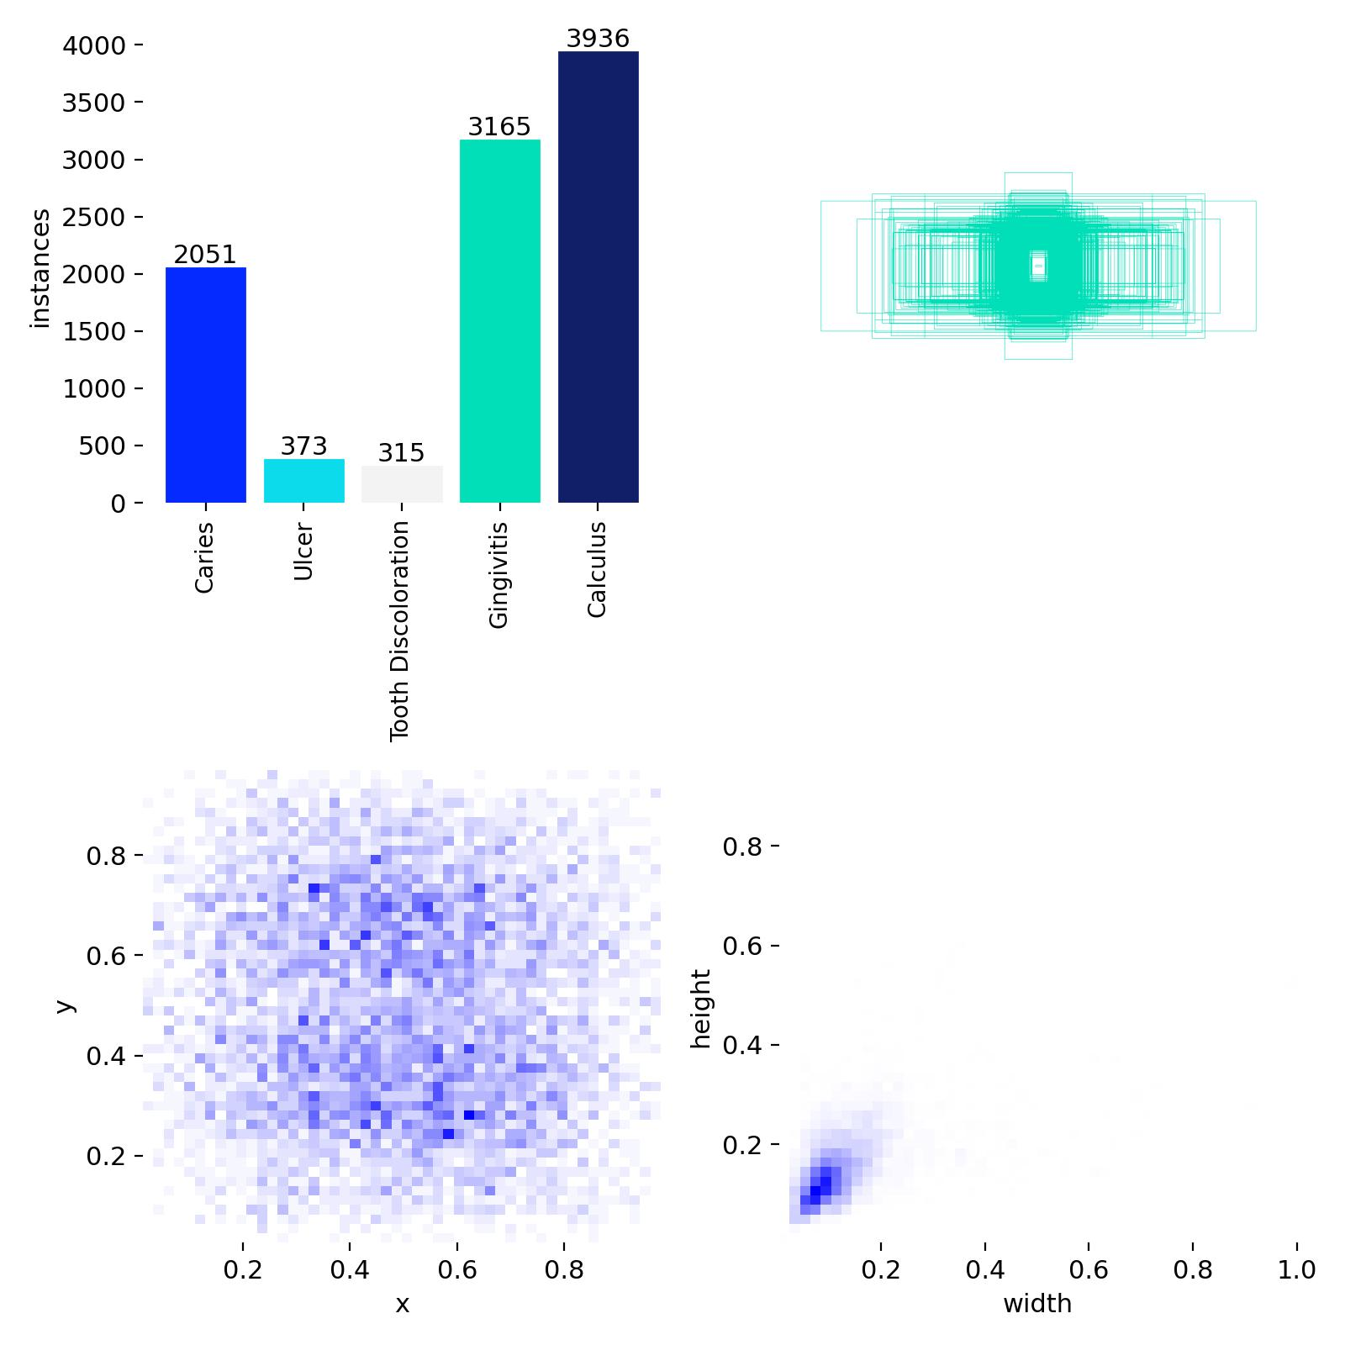
Figura 1 Labels
La Figura 1 (Labels) revela la distribución de las instancias en el dataset anotado. Se observa un desbalance de clases significativo:
- Clases Dominantes: Gingivitis y Calculus (Cálculos) presentan más de 3000 instancias cada una. Esto se debe a la alta prevalencia de estas afecciones y a que suelen presentarse de forma generalizada en múltiples dientes.
- Clases Minoritarias: Ulcer (Úlceras) y Tooth Discoloration (Decoloración) cuentan con menos de 500 instancias.
- Implicación Técnica: Este desbalance plantea un desafío para la red neuronal, que naturalmente tenderá a optimizar mejor las clases más frecuentes. Sin embargo, el correlograma (gráficos de dispersión x/y y width/height) muestra que las cajas están bien distribuidas en el centro de la imagen y cubren una amplia variedad de tamaños, lo cual favorece el aprendizaje de lesiones de diversa magnitud.
7.2. Evaluación de la Confusión del Modelo
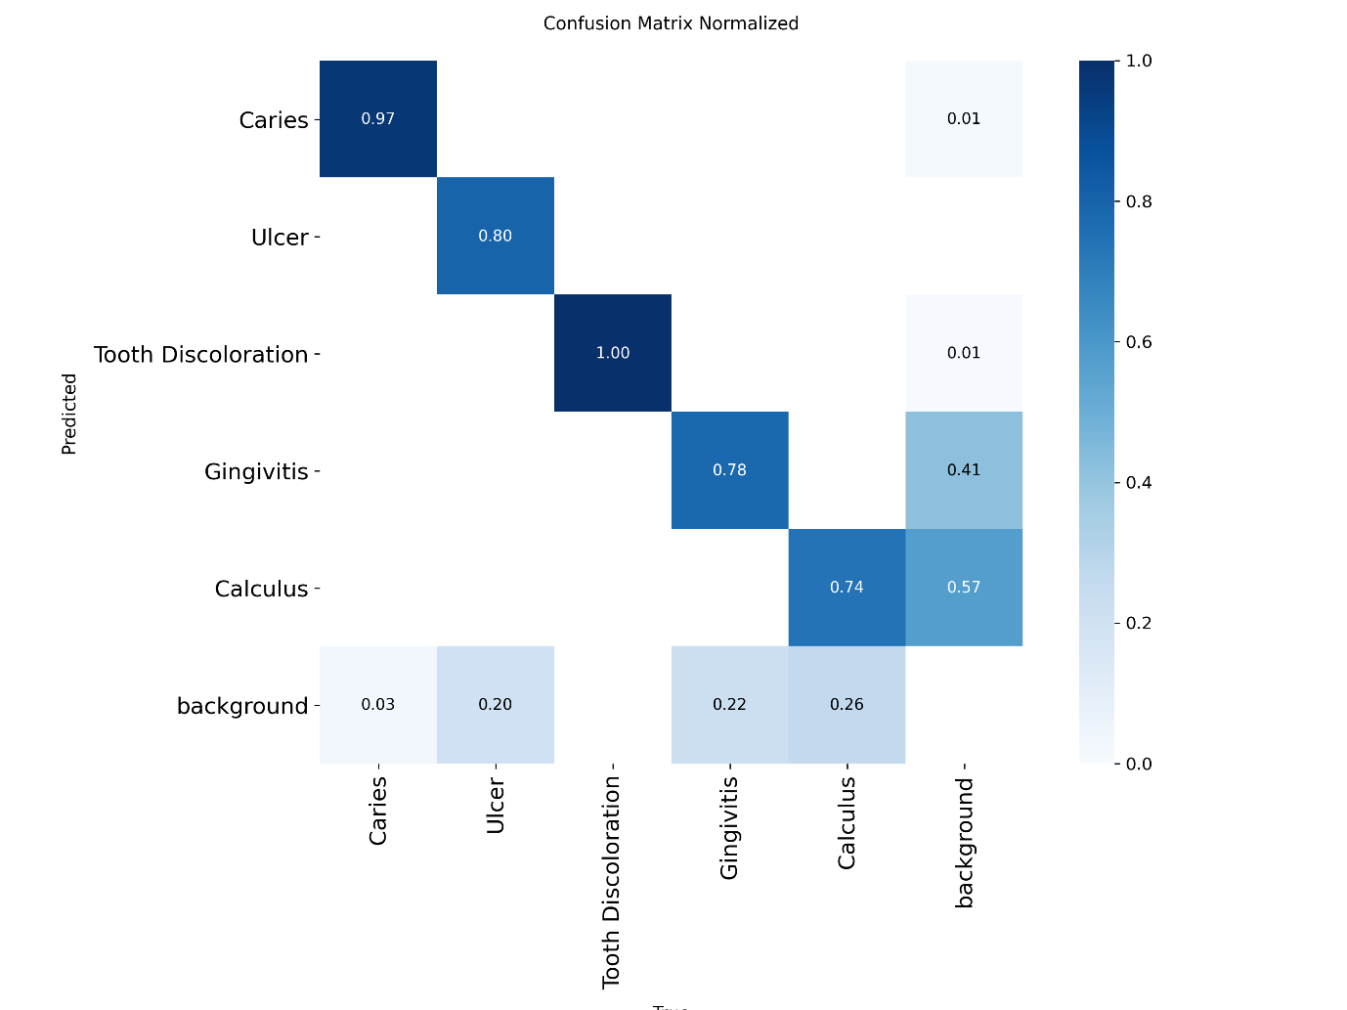
Figura 2 Matriz de confusión Normalizada
La Matriz de Confusión Normalizada (Figura 2) ofrece una visión granular de la precisión por clase:
- Caries (0.97): El modelo exhibe un rendimiento sobresaliente en la detección de caries, clasificando correctamente el 97% de los casos. Este es el hallazgo más relevante clínicamente, dado que la caries es la principal causa de consulta. La morfología visual de la caries (cavidad oscura con bordes definidos) facilita su reconocimiento por la red convolucional.
- Tooth Discoloration (1.00): Sorprendentemente, la clase con menos datos obtuvo una precisión perfecta en validación. Esto sugiere que la característica visual de "cambio de color" es muy distintiva y fácil de separar del resto de clases para la red.
- Interacción Gingivitis - Calculus: Se observa una confusión cruzada entre Gingivitis (0.78) y el fondo (Background). Clínicamente, la gingivitis se manifiesta como inflamación y enrojecimiento de la encía marginal, a menudo adyacente al cálculo dental. La red a veces tiene dificultades para delimitar dónde termina el diente (cálculo) y empieza la encía inflamada (gingivitis), o para distinguir una encía levemente inflamada de una sana (Background).
7.3. Curvas de Rendimiento
7.3.1. Curva de Precisión (Precision-Confidence Curve)
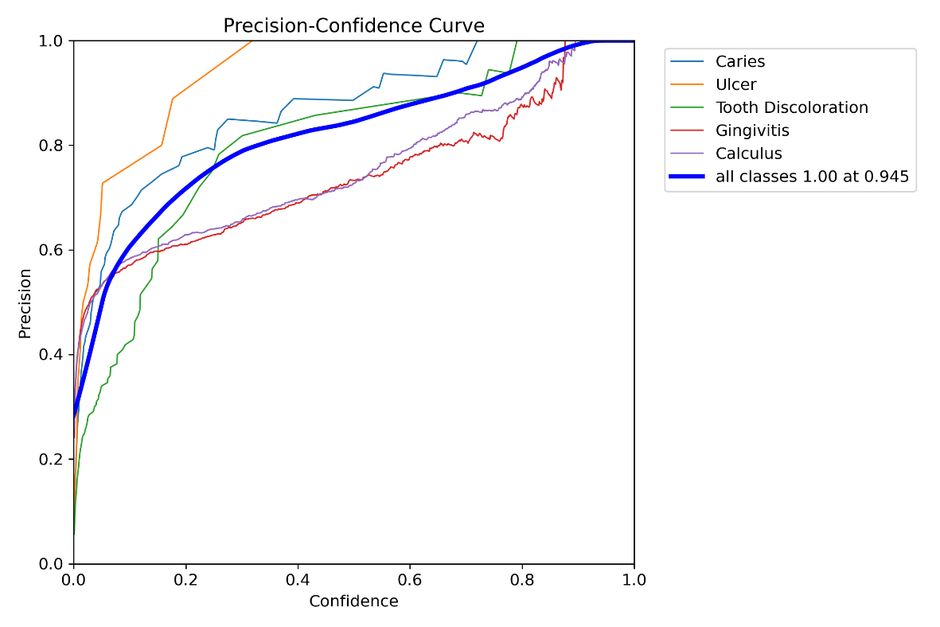
La gráfica de Precisión vs. Confianza muestra cómo varía la exactitud del modelo al aumentar el umbral de exigencia.
- La línea azul gruesa indica que para obtener una precisión del 100% en todas las clases, se requeriría un umbral de confianza de 0.945.
- Se destaca la estabilidad de la clase Caries (línea azul delgada), que mantiene una precisión alta incluso en niveles de confianza medios, lo que confirma la robustez del modelo para esta patología crítica.
7.3.2. Curva de Exhaustividad (Recall-Confidence Curve)
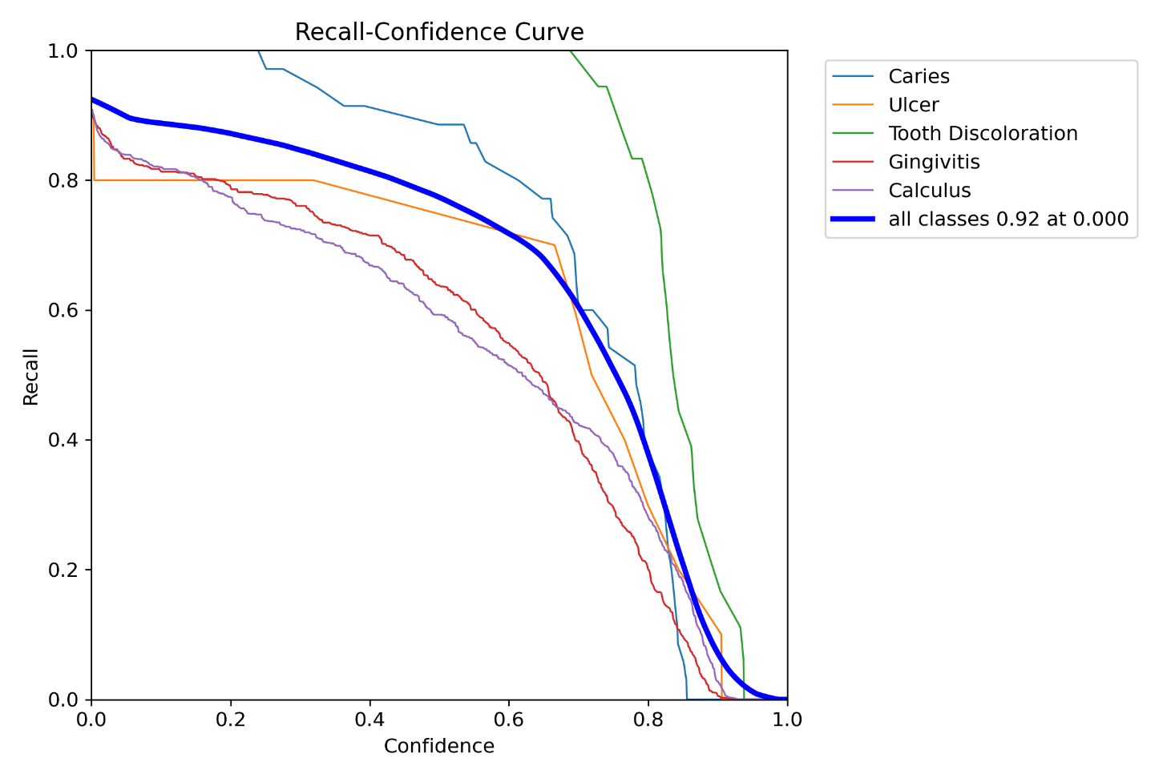
Esta curva responde a la capacidad del modelo para "no dejar pasar" enfermedades.
- Se alcanza un Recall global de 0.92 (92%) con umbrales de confianza bajos.
- En un contexto de triaje rural, un Recall alto es prioritario: es preferible que el sistema genere una alerta de sospecha (que luego pueda ser descartada por un humano) a que ignore una patología real. El modelo cumple satisfactoriamente con este requisito de sensibilidad médica.

7.3.3. Curva F1-Score
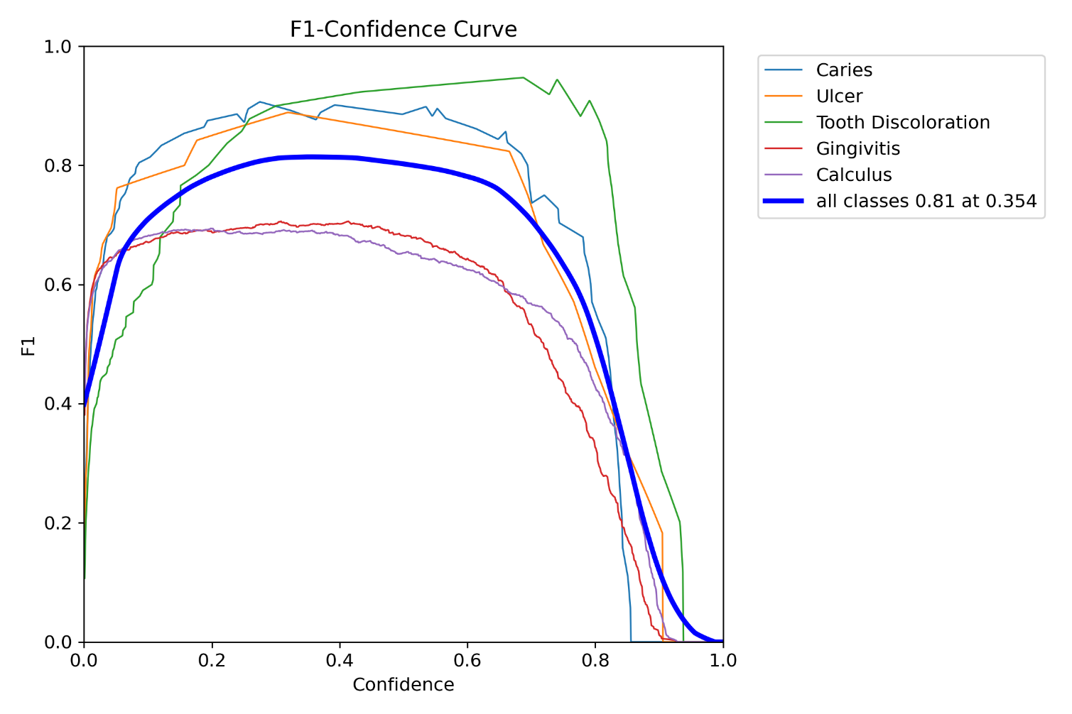
El F1-Score representa la media armónica entre Precisión y Recall, indicando el equilibrio del sistema.
- El punto óptimo de operación se encuentra en un umbral de confianza de 0.354, donde se alcanza un F1 de 0.81.
- Aplicación Práctica: Para la implementación del software final, se recomienda fijar el umbral de detección ("Confidence Threshold") en 0.35. Este valor maximiza la eficiencia del sistema, filtrando el ruido sin sacrificar la detección de lesiones verdaderas.

7.4. Métrica Global: Precisión Media (mAP)
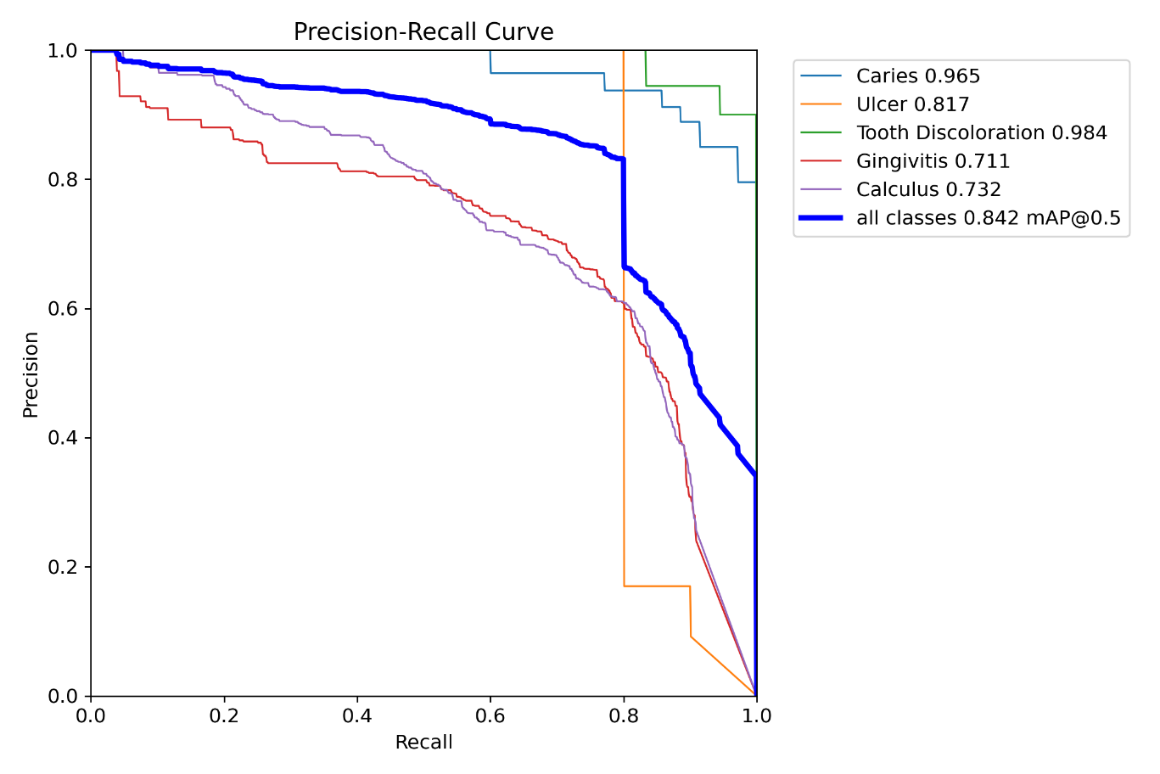

La Curva Precisión-Recall resume el rendimiento global del modelo mediante el Área Bajo la Curva (AUC).
- mAP@0.5 Global: 0.842 (84.2%). El modelo alcanza una Precisión Media del 84.2% considerando un umbral de intersección (IoU) de 0.5. Este resultado valida la hipótesis de investigación, demostrando que es posible entrenar un detector eficaz desde cero.
- Desglose por Clase:
  - Tooth Discoloration: 0.984 (Excelente)
  - Caries: 0.965 (Excelente)
  - Ulcer: 0.817 (Muy Bueno)
  - Calculus: 0.732 (Bueno)
  - Gingivitis: 0.711 (Aceptable)
El menor rendimiento en Gingivitis se atribuye a la sutileza visual de la inflamación en estadios tempranos y a la variabilidad de la iluminación en las fotografías, factores que dificultan la segmentación precisa de la encía patológica frente a la sana.

8. CONCLUSIONES
- La investigación logró desarrollar con éxito un modelo de detección basado en YOLOv5, alcanzando un mAP global del 84.2%. Este rendimiento demuestra la viabilidad técnica de utilizar visión artificial para el pre-diagnóstico odontológico.
- La estrategia de entrenamiento desde cero (from scratch) durante 300 épocas resultó efectiva, permitiendo a la red aprender características específicas de la cavidad oral sin el sesgo de pesos pre-entrenados genéricos.
- El modelo destaca por su alta fiabilidad en la detección de Caries (96.5%), la patología de mayor prevalencia y demanda de atención, lo que lo convierte en una herramienta de alto valor para campañas de salud pública.
- La anotación manual asistida (CVAT) y validada por expertos fue un factor determinante para la calidad de los resultados, confirmando que en IA médica, la calidad de los datos (Data Quality) es tan importante como la arquitectura del modelo.
9. RECOMENDACIONES
- Ampliación del Dataset: Se sugiere incrementar el número de muestras para las clases Úlcera y Gingivitis, incorporando imágenes con diferentes condiciones de luz para mejorar la generalización.
- Implementación Móvil: Exportar el modelo a formato TensorFlow Lite para su integración en una aplicación móvil offline, permitiendo su uso en comunidades rurales sin acceso a internet.
10. BIBLIOGRAFÍA
10.1. Referencias Técnicas (Inteligencia Artificial y Visión por Computadora)
- Jocher, G., Chaurasia, A., Stoken, A., Borovec, J., Kwon, Y., & Michael, K. (2022). YOLOv5 by Ultralytics (Version 7.0) [Computer software]. Zenodo. https://doi.org/10.5281/zenodo.3908559
  - Respalda: El uso de la arquitectura específica, la implementación de Mosaic Augmentation y la estructura CSPDarknet descrita en el Marco Teórico.
- Redmon, J., Divvala, S., Girshick, R., & Farhadi, A. (2016). You Only Look Once: Unified, Real-Time Object Detection. En Proceedings of the IEEE Conference on Computer Vision and Pattern Recognition (CVPR) (pp. 779-788).
  - Respalda: El concepto fundamental de detección de una sola etapa (One-Stage Detector) frente a los modelos de dos etapas.
- Goodfellow, I., Bengio, Y., & Courville, A. (2016). Deep Learning. MIT Press.
  - Respalda: Los fundamentos teóricos de las Redes Neuronales Convolucionales (CNN), funciones de activación y Backpropagation mencionados en la sección 5.2.
- LeCun, Y., Bengio, Y., & Hinton, G. (2015). Deep learning. Nature, 521(7553), 436-444.
  - Respalda: La explicación sobre cómo las capas jerárquicas extraen características de bajo y alto nivel.
- Sekachev, B., Manovich, N., Zhiltsov, M., et al. (2020). Computer Vision Annotation Tool (CVAT) [Software]. Recuperado de https://github.com/opencv/cvat
  - Respalda: La metodología de anotación manual y la herramienta utilizada para generar el Ground Truth.
- Shorten, C., & Khoshgoftaar, T. M. (2019). A survey on Image Data Augmentation for Deep Learning. Journal of Big Data, 6(1), 1-48.
  - Respalda: La justificación del uso de técnicas de aumento de datos (flips, HSV, mosaic) para evitar el sobreajuste (overfitting) en entrenamientos desde cero.
10.2. Referencias de Aplicación (IA en Odontología y Medicina)
- Esteva, A., Kuprel, B., Novoa, R. A., Ko, J., Swetter, S. M., Blau, H. M., & Thrun, S. (2017). Dermatologist-level classification of skin cancer with deep neural networks. Nature, 542(7639), 115-118.
  - Respalda: El antecedente clave de que las redes neuronales pueden igualar o superar a especialistas humanos en diagnóstico visual.
- Schwendicke, F., Golla, T., Dreher, M., & Krois, J. (2019). Convolutional neural networks for dental image diagnostics: A scoping review. Journal of Dentistry, 91, 103226.
  - Respalda: El estado del arte de la IA en odontología, justificando la necesidad de mover el campo hacia la detección y no solo clasificación.
- Hwang, J. J., Jung, Y. H., Cho, B. H., & Heo, M. S. (2019). An overview of deep learning in the field of dentistry. Imaging Science in Dentistry, 49(1), 1-7.
  - Respalda: La utilidad de las CNN para identificar caries y estructuras anatómicas.
- Thanathornwong, B., & Suebnukarn, S. (2020). Automatic detection of gingivitis in intraoral images using machine learning. IEEE Access, 8, 149654-149662.
  - Respalda: La dificultad específica de detectar gingivitis mediante fotos RGB y los desafíos de iluminación discutidos en los resultados.
10.3. Referencias Contextuales y Normativa (Bolivia y Salud Pública)
- Ministerio de Salud y Deportes de Bolivia. (2023). Programa Nacional de Salud Oral: Normas de diagnóstico, tratamiento y prevención de enfermedades bucodentales. La Paz, Bolivia: Viceministerio de Salud y Promoción.
  - Respalda: Los criterios clínicos utilizados para definir qué es una caries o gingivitis en el contexto boliviano y la justificación de la problemática en zonas rurales.
- Organización Mundial de la Salud (OMS). (2022). Global Oral Health Status Report: Towards universal health coverage for oral health by 2030. Ginebra: OMS.
  - Respalda: Las estadísticas sobre la prevalencia mundial de caries y la desigualdad en el acceso a servicios odontológicos mencionadas en la Introducción.
- Instituto Nacional de Estadística (INE). (2024). Estadísticas de Salud y Acceso a Servicios Básicos en Áreas Rurales de Bolivia. La Paz, Bolivia.
  - Respalda: (Referencia sugerida) Los datos sobre la falta de especialistas en áreas dispersas mencionados en el Planteamiento del Problema.

ANEXOS
https://github.com/AlfredoZC/DentiAI

